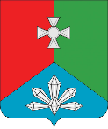

|  |  |  |  |  |
| --- | --- | --- | --- | --- |
| **Д У М А**  **КАВАЛЕРОВСКОГО МУНИЦИПАЛЬНОГО ОКРУГА**  **ПРИМОРСКОГО КРАЯ**  **РЕШЕНИЕ** | | | | |
| **28 ноября 2024 года** | | **пгт. Кавалерово** | | **№ 412** |  |
| **Об установлении границ территории, на которой осуществляется территориальное общественное самоуправление «Айсберг» Кавалеровского муниципального округа** | | |

Рассмотрев заявление об установлении границ территории, на которой предполагается осуществление территориального общественного самоуправления «Айсберг» Кавалеровского муниципального округа, в соответствии с Федеральным законом от 06 октября 2003 года № 131-ФЗ «Об общих принципах организации местного самоуправления в Российской Федерации», Уставом Кавалеровского муниципального округа Приморского края, Положением о территориальном общественном самоуправлении в Кавалеровском муниципальном округе от 27.04.2023 № 55-НПА (в редакции от 02.10.2023 № 77-НПА),

Дума Кавалеровского муниципального округа Приморского края,

РЕШИЛА:

1.Установить границы территории, на которой осуществляется территориальное общественное самоуправление «Айсберг» Кавалеровского муниципального округа, согласно приложению, к настоящему решению.

2.Настоящее решение подлежит официальному опубликованию и вступает в силу после дня его официального опубликования.

И. о. председателя Думы А.П. Петров

ПРИЛОЖЕНИЕ

к решению Думы Кавалеровского

муниципального округа

от «28» ноября 2024 года № 412

**ГРАНИЦЫ**

**территории, на которой осуществляется**

**территориальное общественное самоуправление**

**«Айсберг» Кавалеровского муниципального округа**

1. Описание прохождения границ территории ТОС: границы ТОС охватывают часть поселка городского типа Кавалерово Кавалеровского муниципального округа Приморского края, в котором находится один жилой многоквартирный дом № 8, расположенный по улице Чехова.

2. В территорию входят все выходы из подъездов многоквартирного дома № 8 по ул. Чехова, пгт. Кавалерово, Кавалеровского района, Приморского края и участок двора, границы которого начинаются от фасада данного многоквартирного дома до линии, расположенной на расстоянии около 11,00 м. Так же в территорию ТОС «Айсберг» входит полоса с обратной стороны многоквартирного дома до проезда между домами, с восточной стороны торца данного многоквартирного дома до края проезжей части (около 2 метров), с западной стороны граница параллельна торцу здания на расстоянии около 14,50 метров.

3. Границы ТОС охватывают один жилой многоквартирный дом №8, расположенный по улице Чехова в пгт. Кавалерово.

4. В границы территориального общественного самоуправления «Айсберг» не включаются нежилые помещения, расположенные в многоквартирном доме №8 по улице Чехова в пгт. Кавалерово.

Приложение к описанию границ

территории ТОС «Айсберг» Кавалеровского муниципального округа

**Схема границ территории ТОС «Айсберг» Кавалеровского муниципального округа**

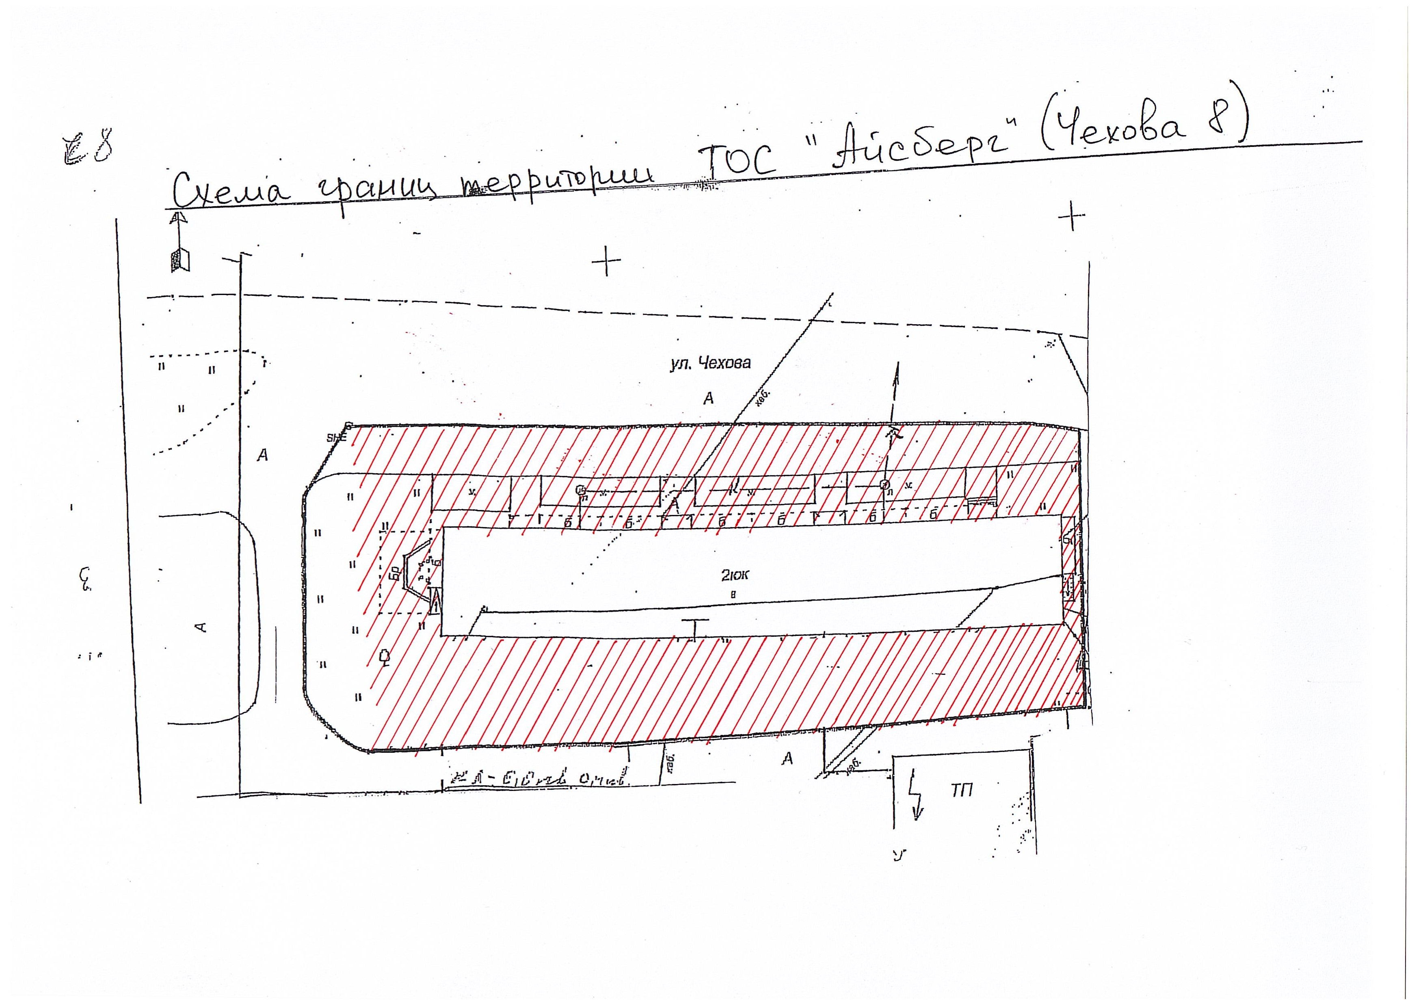

|  |
| --- |
| *Примечание*  - обозначение границы территориального общественного самоуправления (ТОС) «Айсберг» Кавалеровского муниципального округа |